



**信息学院软件工程系**

**《JAVA程序设计》实验报告**

实验11

**姓名：马鑫**

**学号：37220232203780**

**学院：信息学院**

**专业：数字媒体技术**

**完成时间：2025.5.1**

**一、实验目的及要求**

* 熟悉文件处理

**二、实验题目及实现过程**

题目1：让用户输入一个文件路径，程序对所输入的文件路径解析。若是文件夹，则输出其中包含的文件个数、文件夹个数；若是文件，则输出该文件的大小和最后修改日期。

1. 实验环境（集成开发环境、jdk版本、字符编码等）‘’

IDEA 2024.3.3、JavaSE 21、UTF-8

1. 实现过程（本部分为主要评分依据，请描述解题思路，比如总共设计几个类，各个类的用途、成员、主要方法等及其之间调用关系等）

使用File读取用户输入的路径，调用其API isDirectory和isFile来判断路径是文件还是文件夹。如果是文件夹，调用listFiles获取文件夹中的文件，遍历统计文件和文件夹的数目，如果是文件，直接调用length和lastModified即可，最后修改时间需要转化成可读形式。

1. 过程截图（本部分为主要评分依据，一张全屏截图（必须）、若干运行结果展示图（可选），主要代码（可选））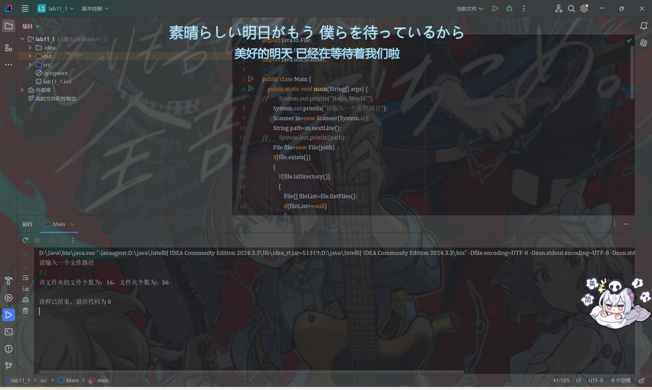

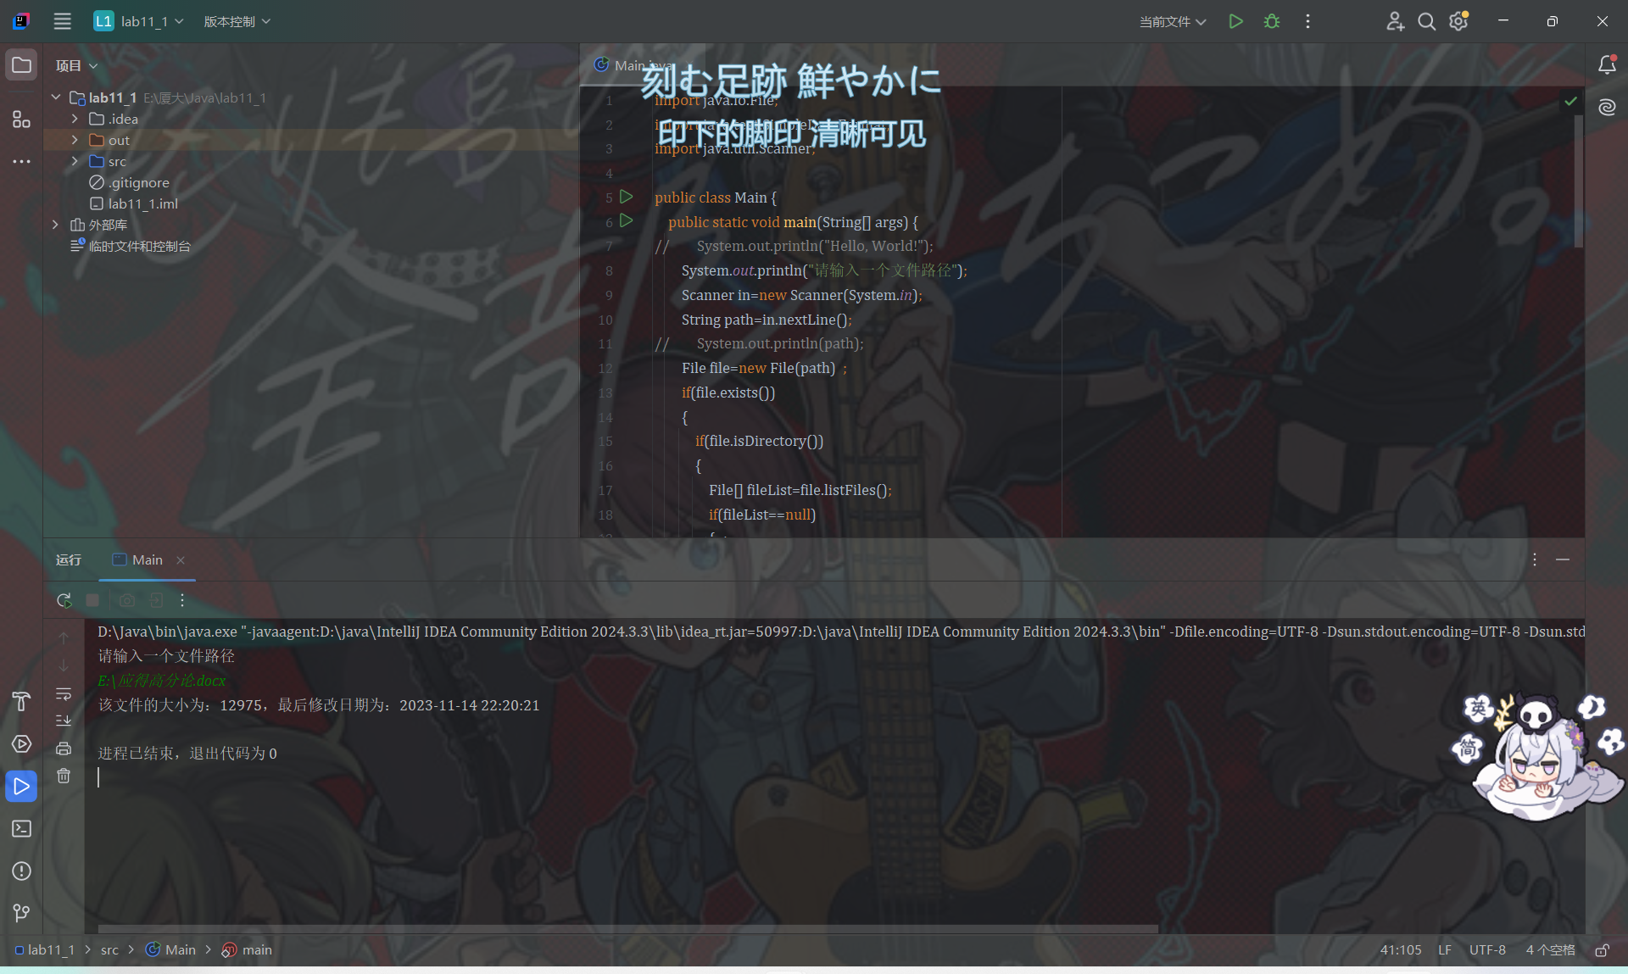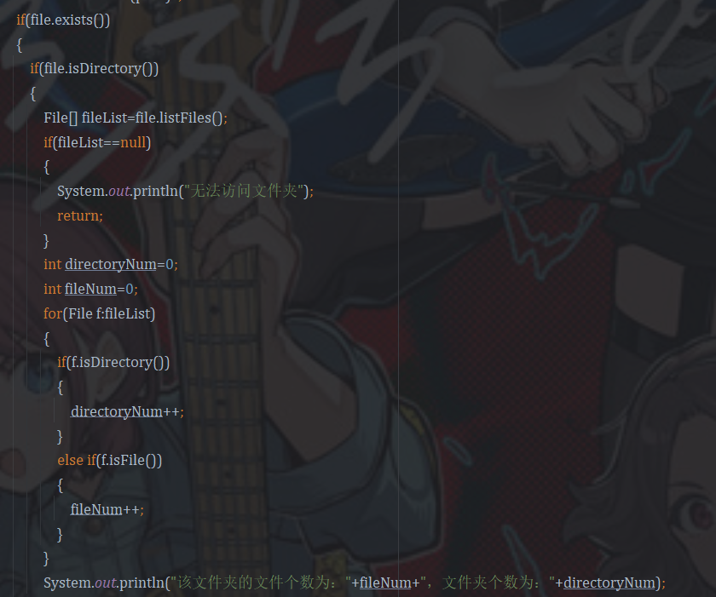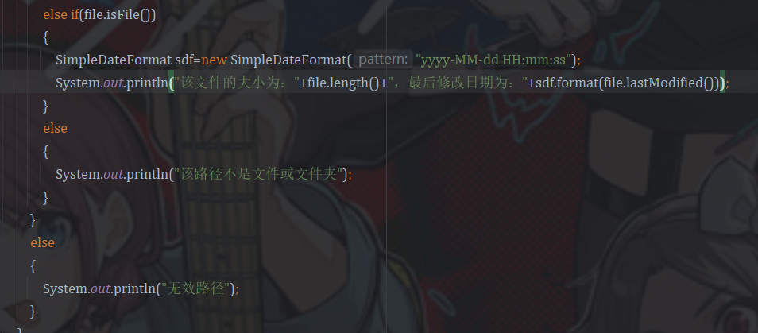

题目2：设计图形用户界面，用顺序存取文件方式分别完成新增、删除、修改、查询、显示功能：

新增：让用户能输入学生的信息（学号、姓名、电话、邮箱），选择学生照片文件（.JPG），检查无误后将数据存入文本文件（照片文件做一个拷贝后放集中放到某位置）；

删除：删除正在显示的学生信息；

修改：修改正在显示的一条学生信息，修改后可保存至文本文件；

查询：让用户输入姓名，一条条显示查询到的学生信息（借助“下一条”、“上一条”按钮查看下一条和上一条数据）。

显示：显示文件中存储的所有学生信息（借助“下一条”、“上一条”按钮查看下一条和上一条数据）。

1. 实验环境（集成开发环境、jdk版本、字符编码等）  
   IDEA 2024.3.3、JavaSE 21、UTF-8、javafx21、JavaFX SceneBuilder2.0
2. 实现过程（本部分为主要评分依据，请描述解题思路，比如总共设计几个类，各个类的用途、成员、主要方法等及其之间调用关系等）

使用SceneBuilder进行搭建，在borderPane中添加组件，上方是一个标题Label，中间主体是由Label和TextField以及用于选择照片的按钮和显示用的ImageView组成的HBox共同组成的GridPane，下方命令是由数个Button组成的HBox，然后为相应Field和View绑定fx:id，Button绑定OnAction。一些通用函数：displayPhoto，用于显示指定路径的照片；displayStudent，用于显示指定序号学生的信息；clearFields，清空显示；saveData，loadData，分别进行存储和加载数据，通过输入流和输出流和序列化Student类实现数据持久化；showAlert，显示对话窗口。然后为每个命令Button实现事件函数，handleSelectPhoto选择文件相应文件将currentPhotoPath进行赋值并显示，handleAdd通过读取TextField内容和currentPhotoPath创建学生并加入链表中，handleDelete删除currentIndex指示的学生，即从链表中移除，handleUpdate修改currenIndex指示的学生的信息，handleSearch通过输入查询对象的姓名进行查询，handlePrevious、handleNext使指针前移或后移，更新显示，handleShowAll显示链表第一个学生的信息。变量inSearchMode用于指示当前模式是否为查询模式。

1. 过程截图（本部分为主要评分依据，一张全屏截图（必须）、若干运行结果展示图（可选），主要代码（可选））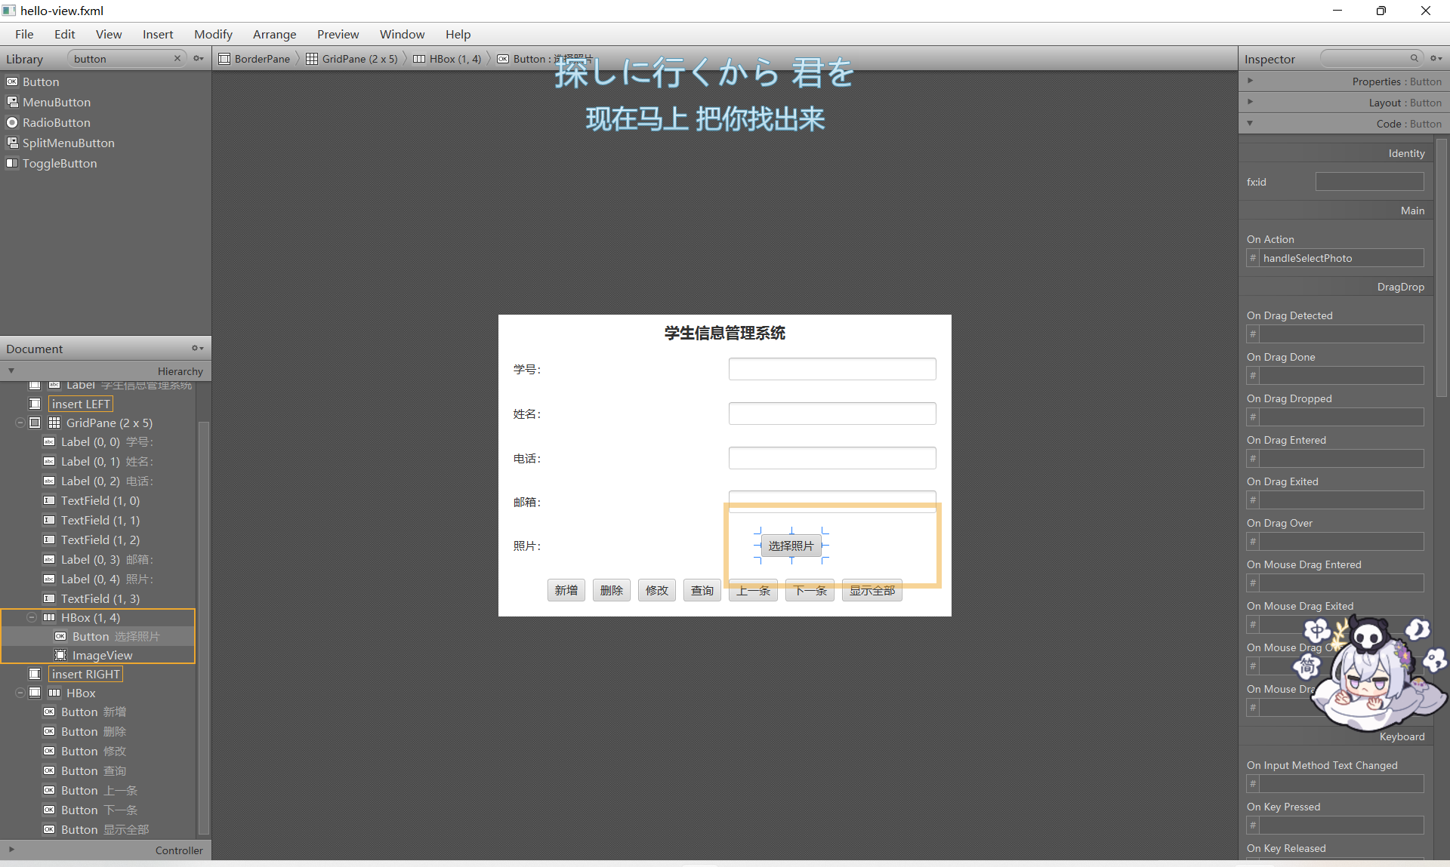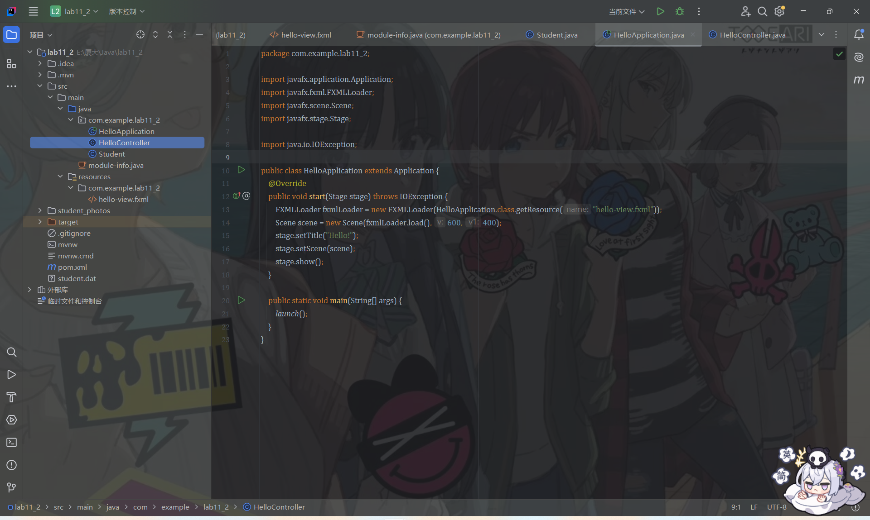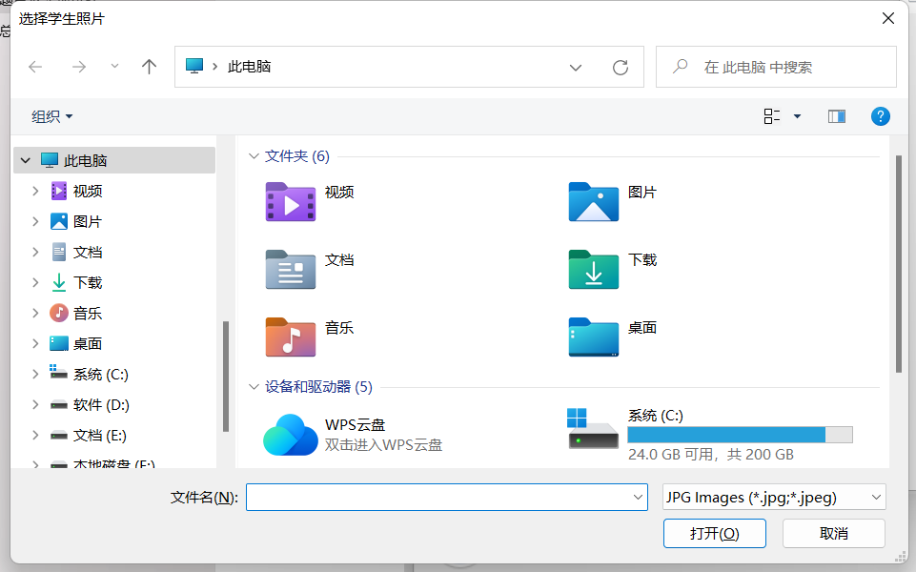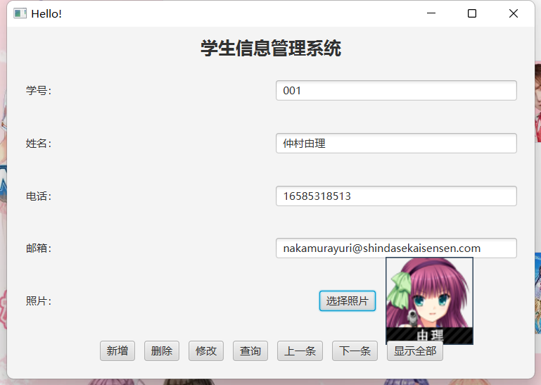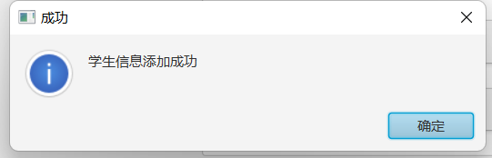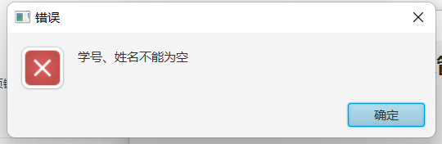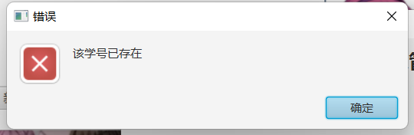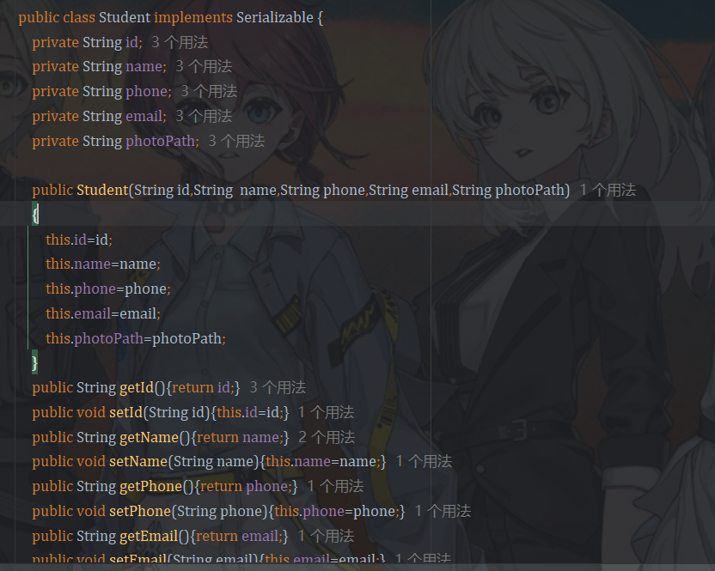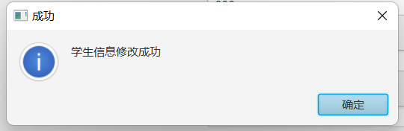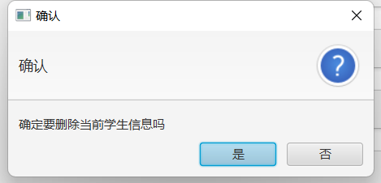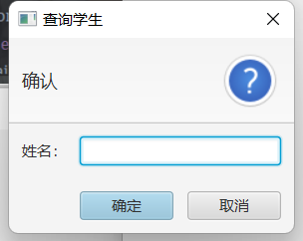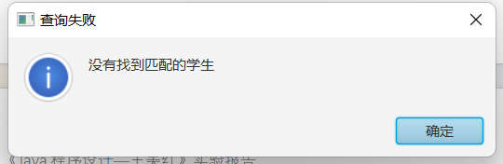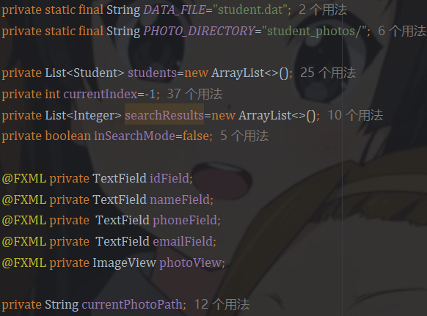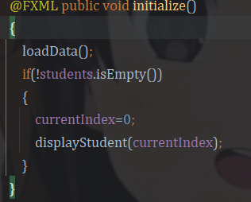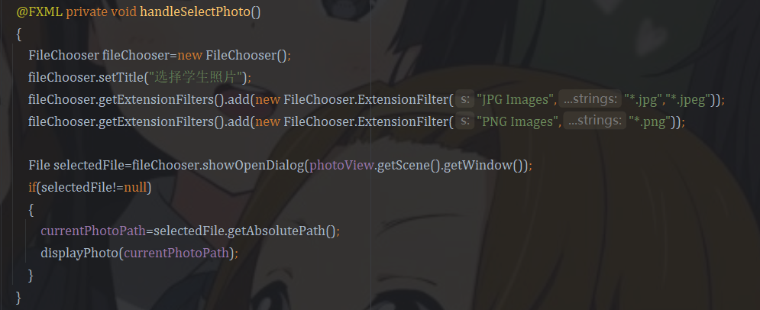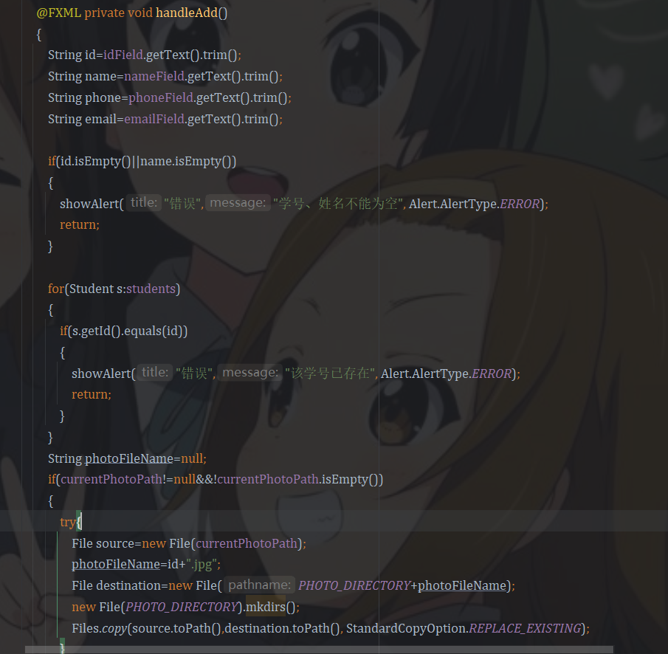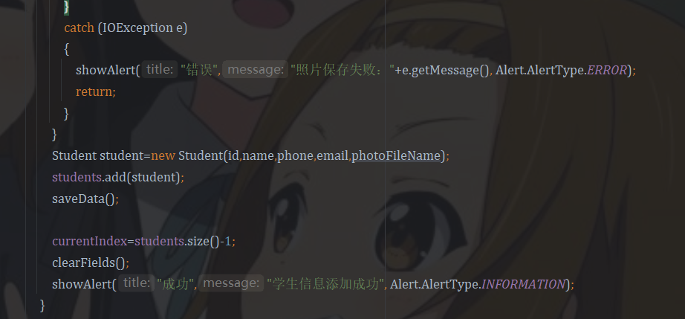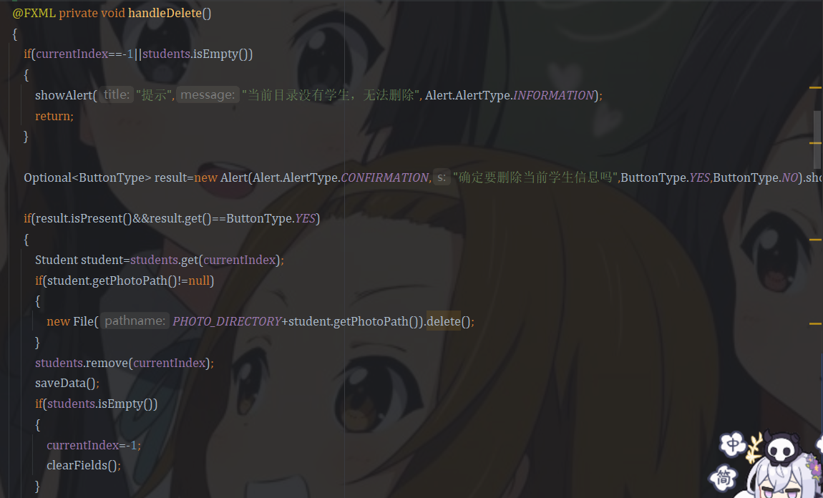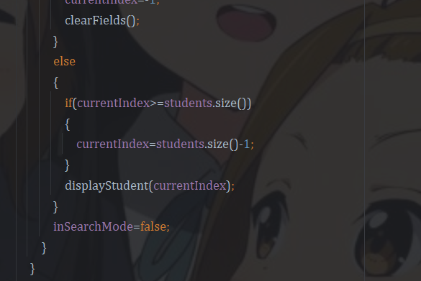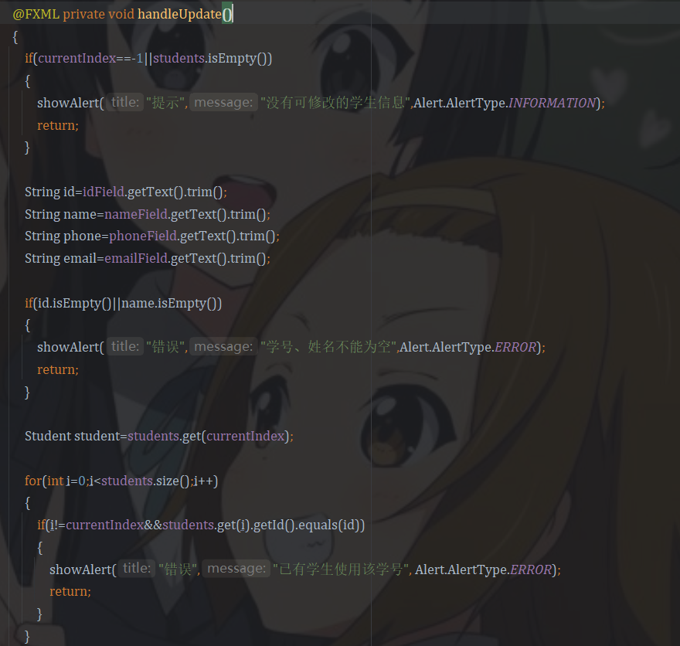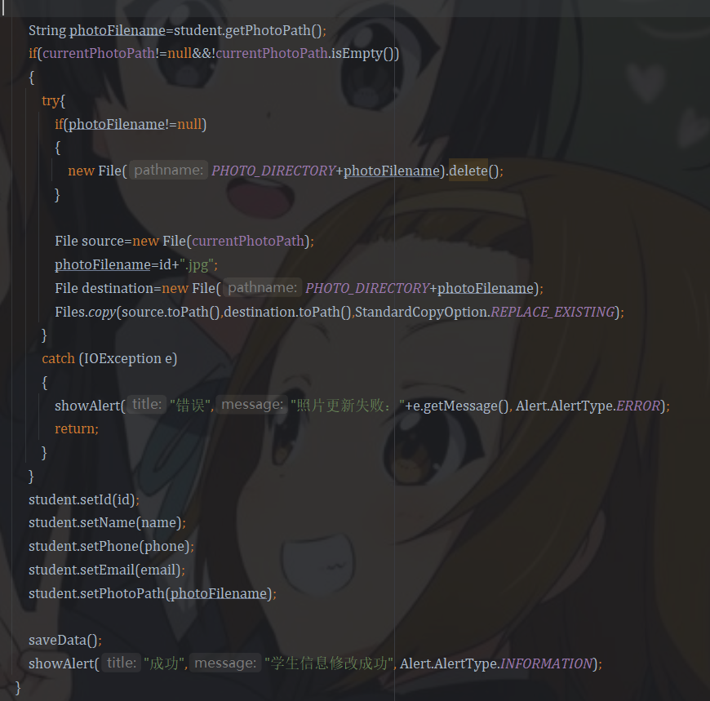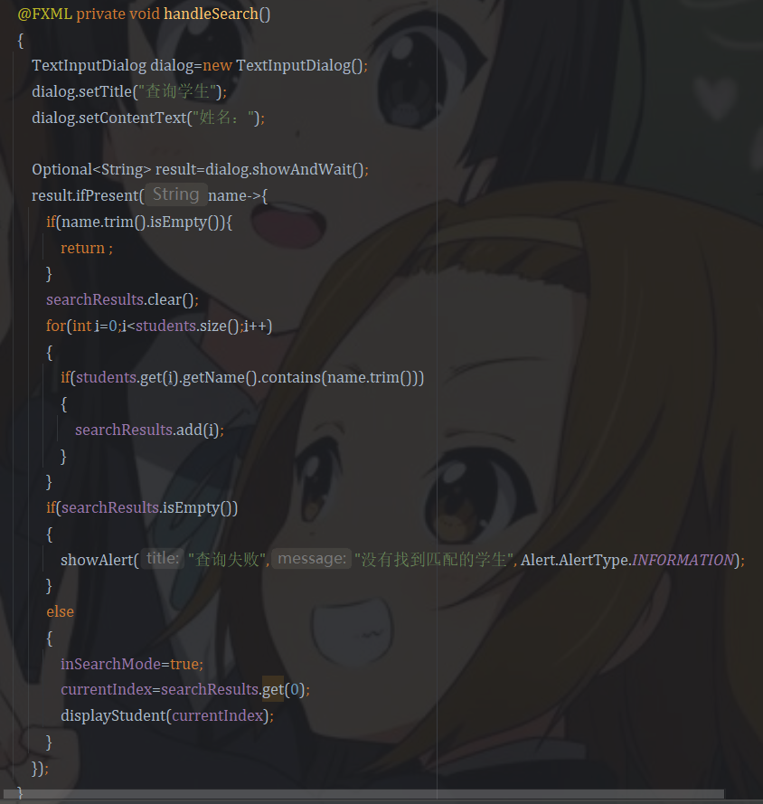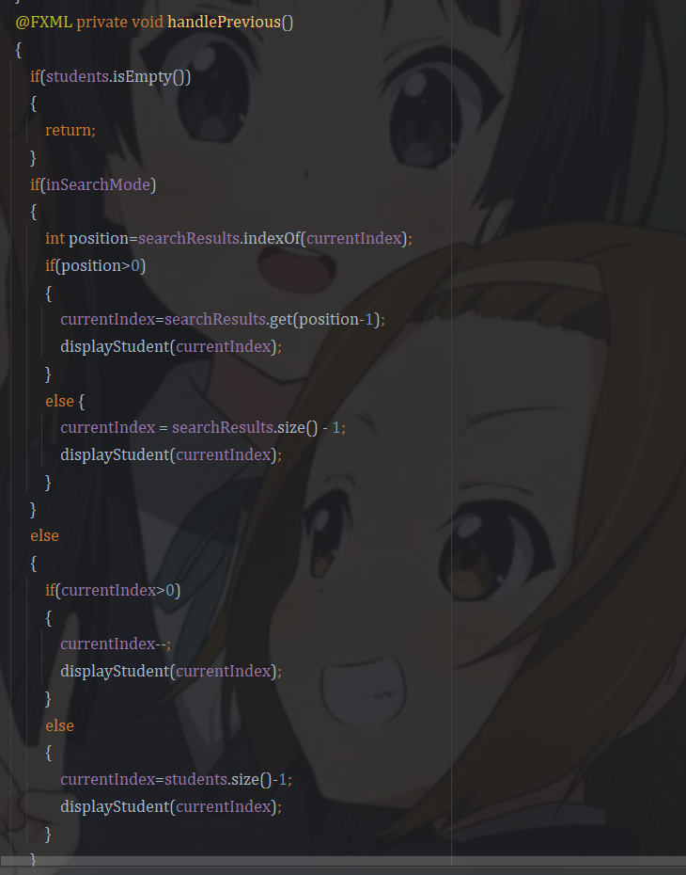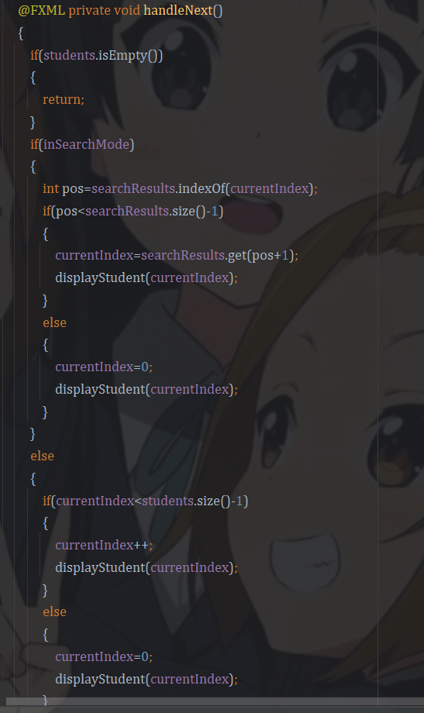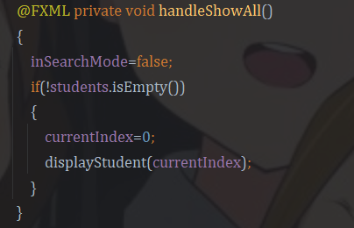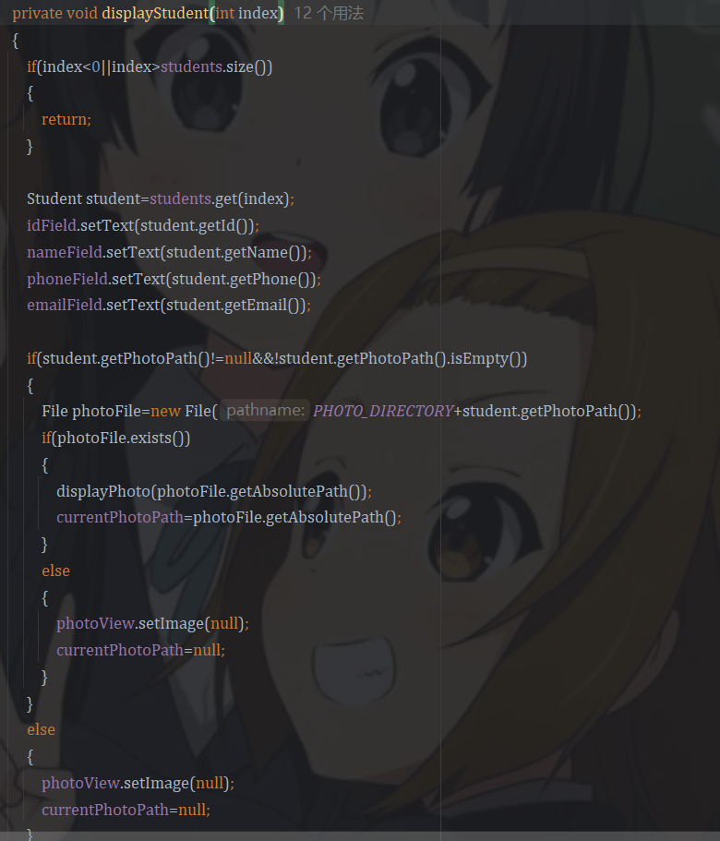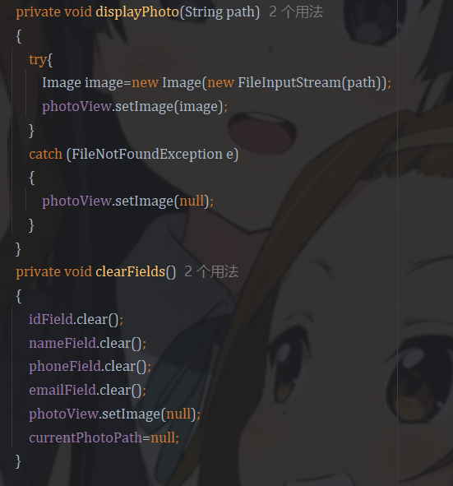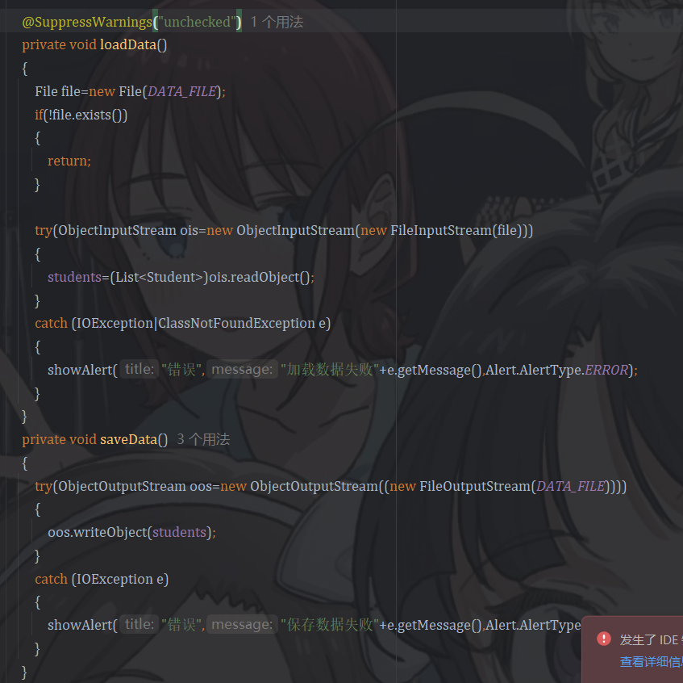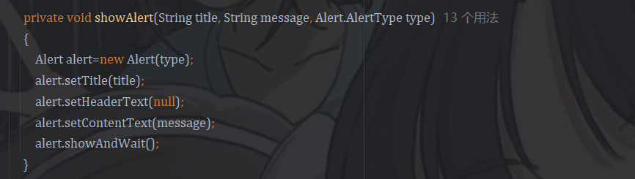

题目3：修改2中程序，改用随机存取文件存取（RandomAccessFile）。

1. 实验环境（集成开发环境、jdk版本、字符编码等）

IDEA 2024.3.3、JavaSE 21、UTF-8、javafx21、JavaFX SceneBuilder2.0

1. 实现过程（本部分为主要评分依据，请描述解题思路，比如总共设计几个类，各个类的用途、成员、主要方法等及其之间调用关系等）

修改Student类的结构，由于需要随机存取，就需要定义并限制每个变量的长度，并提供存取的接口。在Controller中，不再定义Student的类链表，而使用recordPositions存储每条记录的起始位置。主要修改存取相关的代码，loadData将流输入改为RandomAccessFile读取长度，saveData改为需要Student参数的saveStudent，将流输出改为将固定长度的内容写入RandomAccessFile中。由于不能直接通过类链表读取和删除，新增readStudent函数和deleteStudent函数，同样通过计算长度实现读取和删除。

1. 过程截图（本部分为主要评分依据，一张全屏截图（必须）、若干运行结果展示图（可选），主要代码（可选））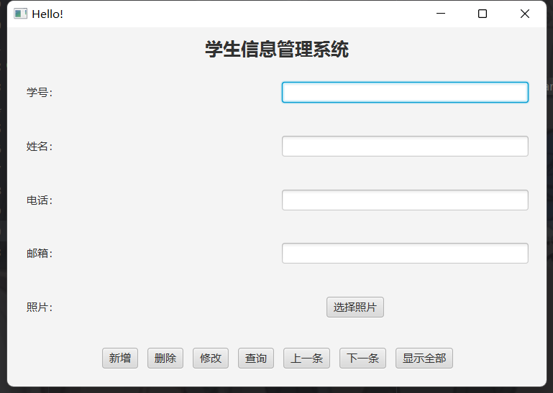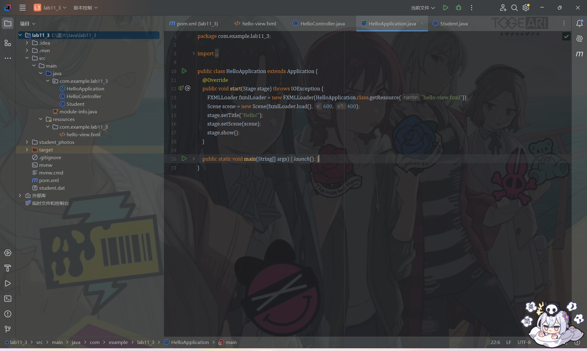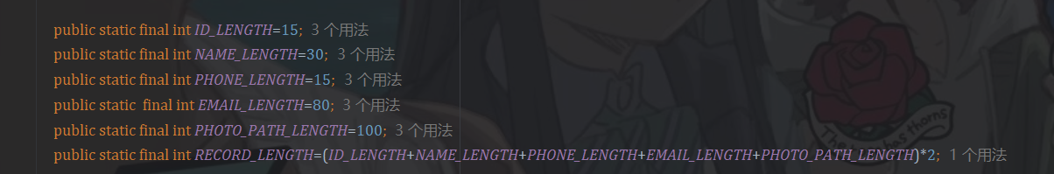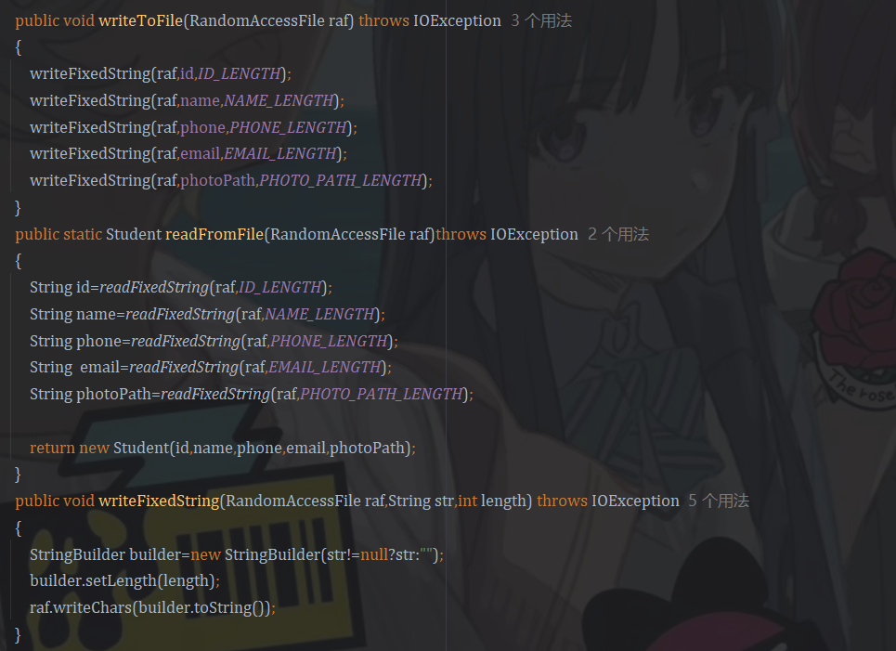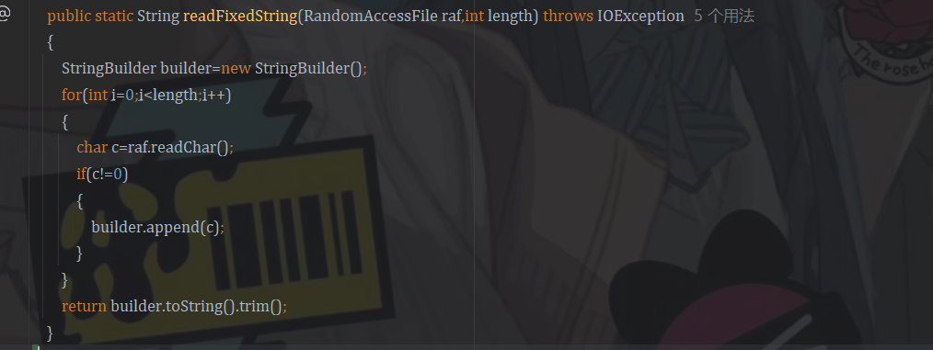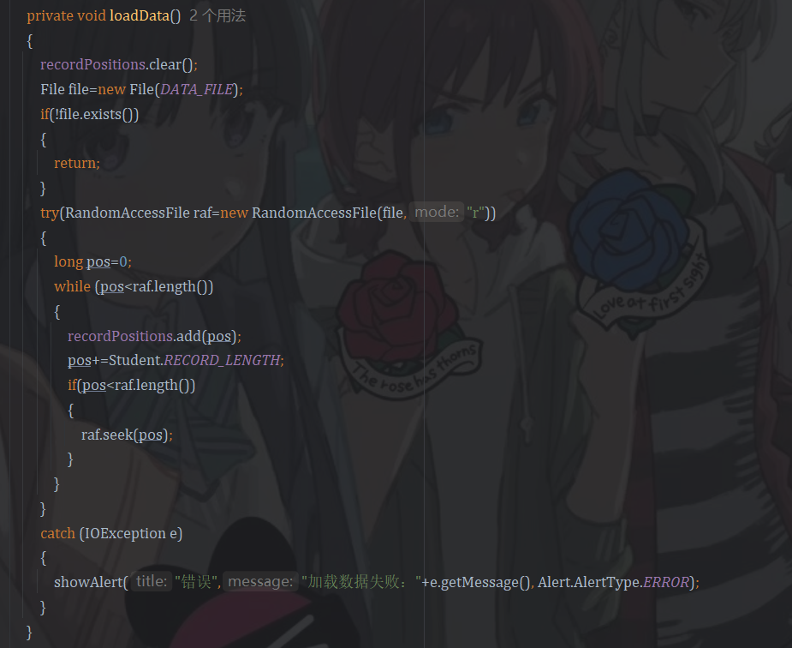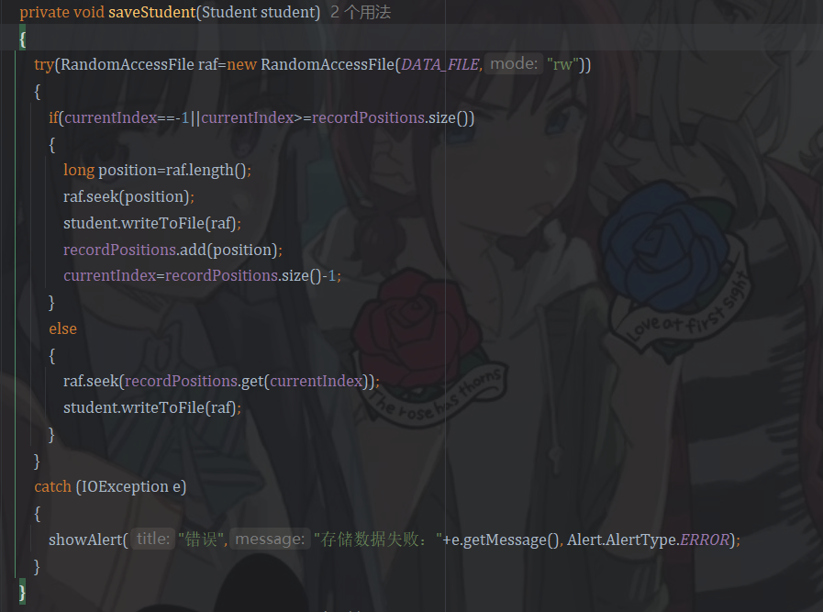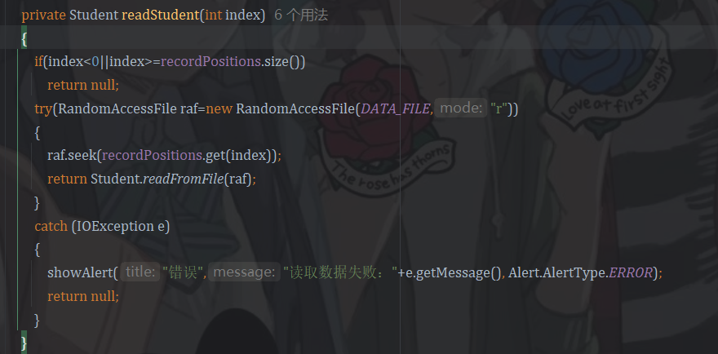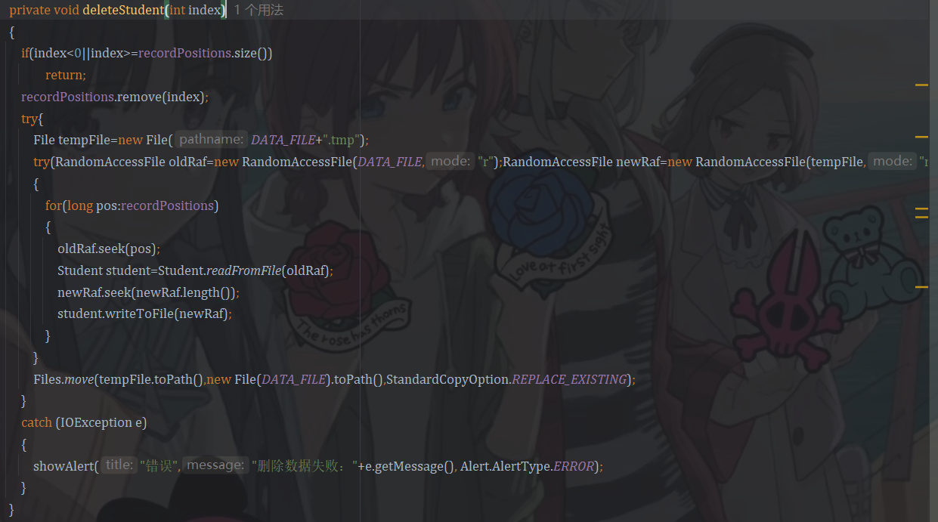

题目 4：读取一个XML文件内容。

1. 实验环境（集成开发环境、jdk版本、字符编码等）

IDEA 2024.3.3、JavaSE 21、UTF-8

1. 实现过程（本部分为主要评分依据，请描述解题思路，比如总共设计几个类，各个类的用途、成员、主要方法等及其之间调用关系等）

Java读取XML文件有多种方式，这里采用JDK内置的DOM解析器。按照标准的步骤进行即可，创建DocumentBuilderFactory-创建DocumentBuilder-解析XML文件-规范化文档（可选）-获取根元素，然后就可以对读取的元素进行操作，使用的xml文件是上一题拷贝过来的。

1. 过程截图（本部分为主要评分依据，一张全屏截图（必须）、若干运行结果展示图（可选），主要代码（可选））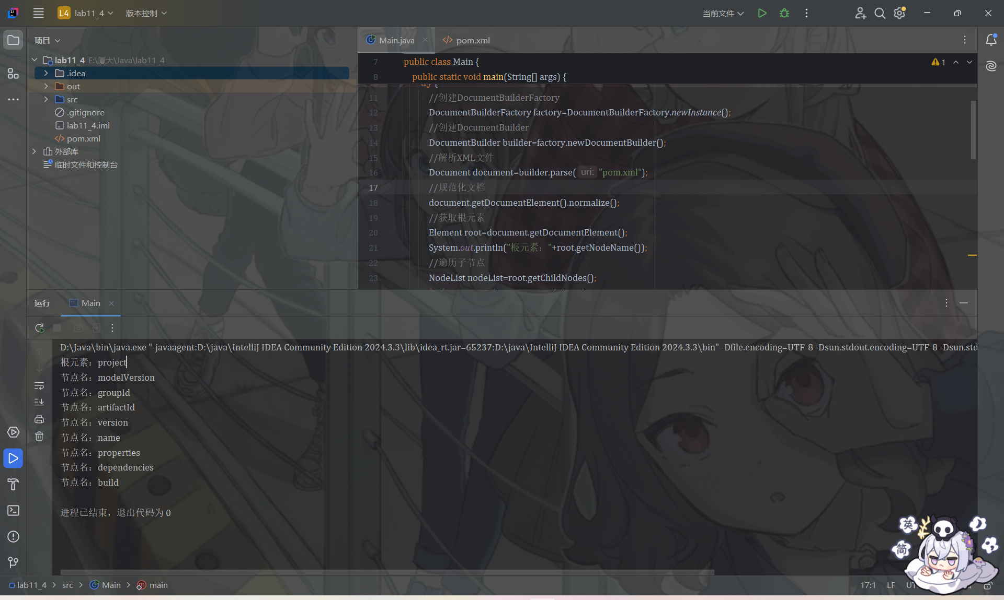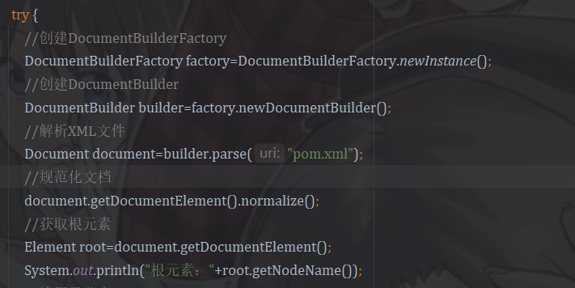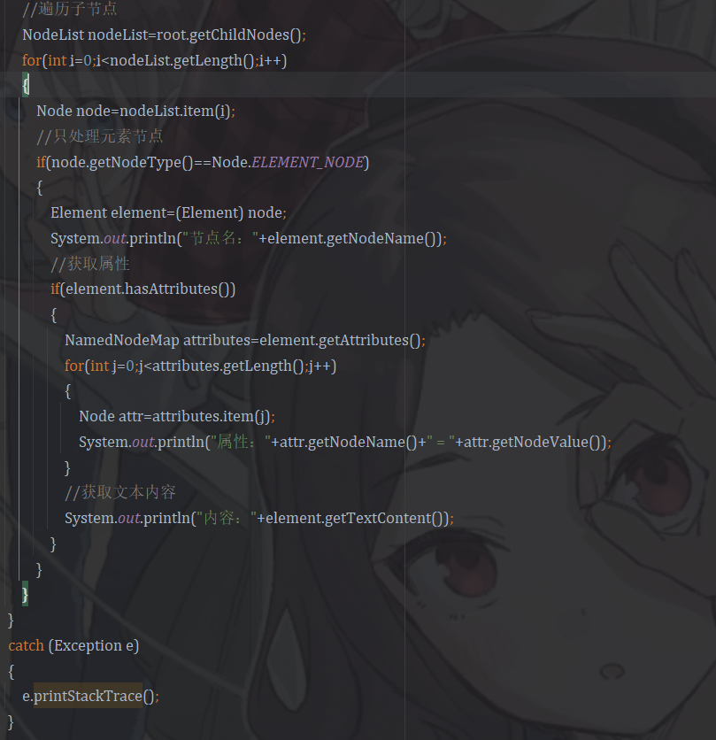

题目5：读取一个EXCEL文件内容，修改后保存。

1. 实验环境（集成开发环境、jdk版本、字符编码等）

IDEA 2024.3.3、JavaSE 21、UTF-8

1. 实现过程（本部分为主要评分依据，请描述解题思路，比如总共设计几个类，各个类的用途、成员、主要方法等及其之间调用关系等）

首先需要配置poi的环境，创建Maven项目，在项目结构中配置poi库，在xml文件中添加依赖。然后在main函数中调用poi的类和接口，步骤为读取excel-修改内容-重新存储excel。

1. 过程截图（本部分为主要评分依据，一张全屏截图（必须）、若干运行结果展示图（可选），主要代码（可选））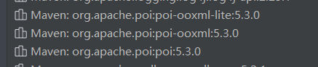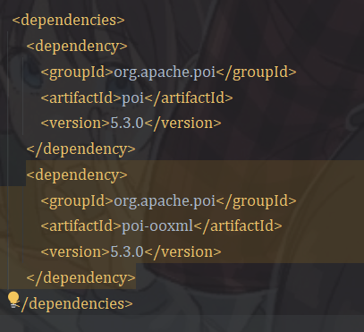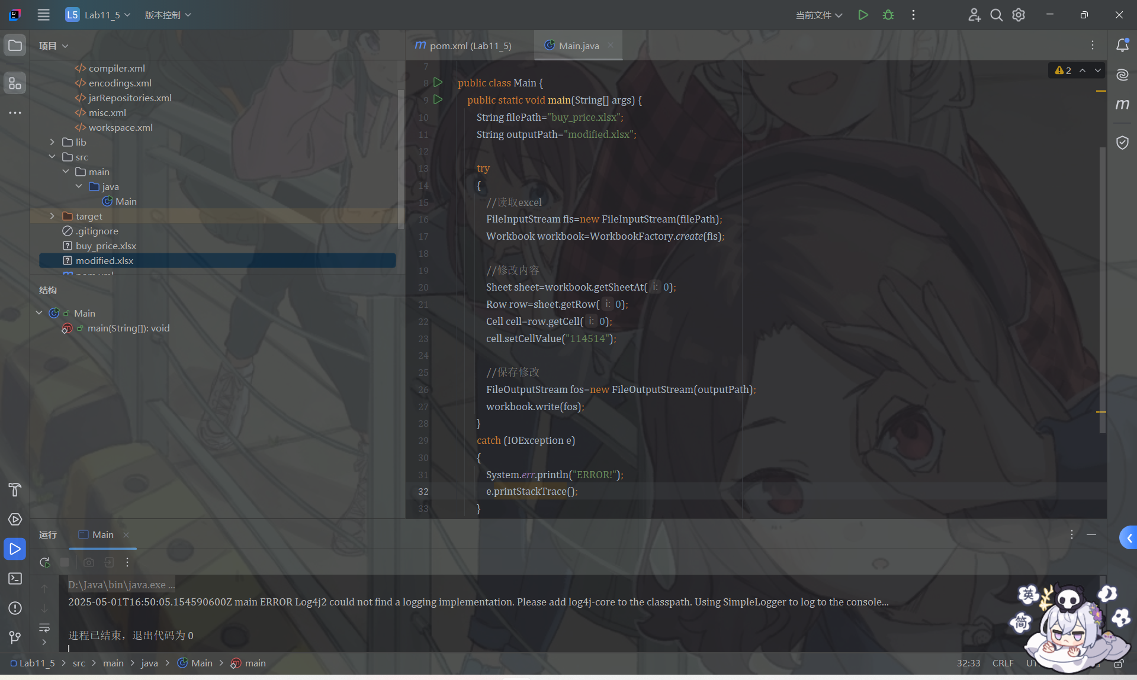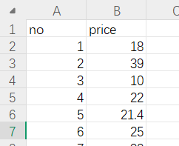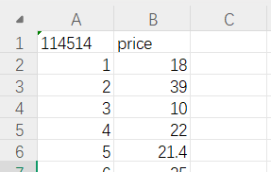

题目6：读取一个WORD文件内容，修改后保存。

1. 实验环境（集成开发环境、jdk版本、字符编码等）

IDEA 2024.3.3、JavaSE 21、UTF-8

1. 实现过程（本部分为主要评分依据，请描述解题思路，比如总共设计几个类，各个类的用途、成员、主要方法等及其之间调用关系等）

与上一题类似，首先配置poi-ooxml库。然后在Main函数中进行调用，步骤与上一题一致。

1. 过程截图（本部分为主要评分依据，一张全屏截图（必须）、若干运行结果展示图（可选），主要代码（可选））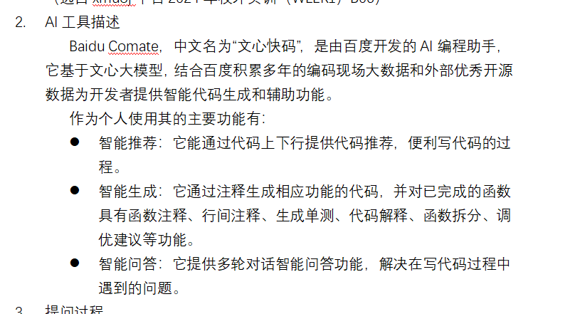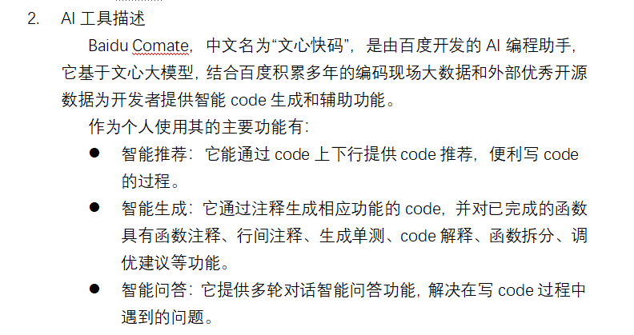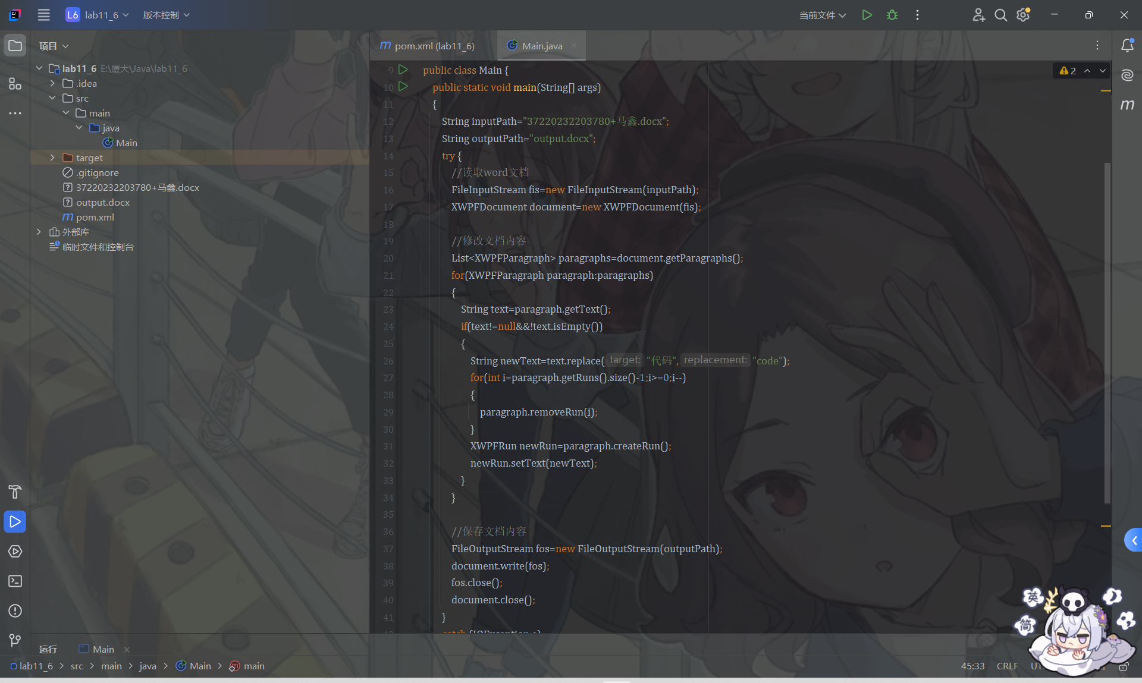

**三、实验总结与心得记录**

这次实验总结起来就是——折磨。毫不夸张的说，我整整做了一天，从前一天早上到晚上熬夜才基本完成。主要问题是内容多各种事件非常繁琐而且对语法不是很熟，经常需要一边查一边做，3道扩展题也是全靠互联网。其次是第2、3题遇到了一些小bug，很难找出来，几乎快做到崩溃了。